Um século de mudanças (século XVIII)

1. Seleciona a opção correta.

Por que expressão é conhecido o século XVIII?

- Século das Luzes.
- Século da Ciência.
- Século das Invenções.

2. Completa a(s) frase(s) com as opções corretas.
O Iluminismo foi um movimento _________________, que se desenvolveu na Europa, no século XVIII. Este movimento foi sobretudo dinamizado pela _________________, desejosa de mudanças políticas e _________________. Os novos ideais iluministas foram divulgados através das _________________ e da _________________.

Opções: cultural; artístico; nobreza; burguesia; culturais; sociais; escolas; academias; Enciclopédia; missionação.

3. Classifica as seguintes afirmações sobre os meios de difusão do Iluminismo em verdadeiras (V) ou falsas (F).

- As academias eram locais de reunião e discussão dos novos conhecimentos.
- A primeira enciclopédia reunia informações sobre vários ramos do saber.
- Os cafés serviam apenas como local de refeição e de jogo de cartas.
- Nos salões de famílias nobres e burguesas, reuniam-se cientistas, escritores e pensadores.

4. Associa o número do item da coluna I à letra identificativa do elemento da coluna II.

Faz corresponder os pensadores às respetivas obras.

Coluna I |  |  | Coluna II
1 – Montesquieu |  |  | A – "O Espírito das Leis" (1748)
2 – Voltaire |  |  | B – "Tratado sobre a Tolerância" (1765)
3 – Rousseau |  |  | C – "O Contrato Social" (1762)

5. Lê o excerto com atenção.

"Quando na mesma pessoa ou no mesmo órgão político o poder legislativo está reunido ao poder executivo não há liberdade. (...) Também não há liberdade se o poder judicial não estiver separado dos poderes legislativo e executivo."

Mostesquieu, O Espírito das Leis, 1748.

Seleciona a afirmação correta, de acordo com o pensamento de Montesquieu.

- Montesquieu defende que para a sociedade ser livre deve respeitar e prestar obediência aos seus reis.
- Montesquieu critica o poder absoluto dos reis e defende a separação dos poderes.
- Montesquieu critica as ideias que põem em causa o poder absoluto dos reis e defende a continuidade do absolutismo régio.
- Montesquieu considera que os poderes legislativo e executivo devem ser exercidos pelo mesmo órgão político, enquanto o poder judicial deve ser entregue aos Tribunais.

6. Lê o excerto com atenção.

"Possam todos os homens lembrar-se que são irmãos (...). Se os flagelos da guerra são inevitáveis, não nos odiemos, não nos dilaceremos em tempo de paz (...)".

Voltaire, Tratado Sobre a Tolerância, 1763.

Seleciona o princípio iluminista correto, de acordo com o pensamento de Voltaire.

- Respeito pelo próximo e tolerância.
- Separação dos poderes.
- Fanatismo religioso.
- Censura.

7. Completa a(s) frase(s) com as opções corretas.

Os iluministas defendiam o valor do progresso da Humanidade, que apenas seria atingido através da _________________. Esta era a única forma de se acabar com a _________________ e de se conseguir o desenvolvimento _________________ e científico.

Opções: educação; riqueza; ignorância; razão; económico; técnico

8. Completa a(s) frase(s) com as opções corretas.
Na segunda metade do século XVIII, alguns _________________fizeram reformas para promover o _________________ e o desenvolvimento cultural, influenciados pelas ideias _________________. Estes reis ficaram conhecidos como déspotas _________________.

Opções: monarcas absolutos; cientistas; analfabetismo; progresso; iluministas; renascentistas; iluminados; revolucionários

9. Responde às seguintes questões, após leres o excerto com atenção.

Todos os homens são naturalmente livres. Aqueles que, graças ao poder, ao nascimento ou à riqueza, beneficiam de privilégios, devem tratar os outros como iguais, evitando humilhações e exigências despropositadas. (…)
Nenhum homem recebeu da Natureza o direito de dirigir os outros. A liberdade é um presente do céu, e cada indivíduo tem o direito de a utilizar como entender, tal como utiliza a razão. (…) O poder que se baseia na violência não é mais do que uma usurpação e só durará enquanto durar a força do usurpador e a submissão dos dominados. (…)”

Diderot, “Liberdade” in Enciclopédia, 1751.

a) Qual é o direito natural defendido por Diderot no documento escrito?

b) Recorrendo a expressões do documento, indica duas críticas feitas pelo filósofo francês à ordem social e política do seu tempo.

10. Redige uma questão adequada para a seguinte resposta.

Pergunta:____________________________________________________________________

Resposta: A “Enciclopédia”, os jornais que circulavam com maior frequência, os cafés e as reuniões sociais nos salões nobres e burgueses, as academias e as lojas da Maçonaria.

11. Classifica as seguintes afirmações em verdadeiras (V) ou falsas (F).
A criação das manufaturas seguintes foi promovida por Marquês de Pombal:

- Chapéus.
- Porcelanas.
- Cimentos.
- Papel.
- Têxteis.
- Tabaco.

12. Seleciona a opção correta.
Qual era a situação económica de Portugal quando Sebastião José de Carvalho e Melo chegou ao governo?

- A situação era de atraso, relativamente ao resto da Europa, pela falta de reformas na educação e de investimento nas atividades económicas.
- A situação era de grande desenvolvimento manufatureiro, agrícola e técnico.
- A situação era de prosperidade económica devido às remessas de ouro do Brasil.

13. Completa a(s) frase(s) com as opções corretas.
As inovações _________________ do século _________________ não se sentiram de imediato no nosso país. Com efeito, o ensino, controlado pelos _________________, era tradicional e retrógrado e os novos _________________ eram reprimidos pela Inquisição e pelo Índex.

Opções: sociais; científicas; XVIII; XVII; beneditinos; jesuítas; monges; valores

14. Associa o número do item da coluna I à letra identificativa do elemento da coluna II.
Qual era a função de cada um dos organismos criados pelo Marquês de Pombal?

Coluna I |  |  | Coluna II
1 – Real Mesa Censória |  |  | A – Administração das finanças públicas.
2 – Erário Régio |  |  | B – Censura das publicações consideradas perigosas para a religião católica e para a política pombalina.
3 – Intendência Geral da Polícia |  |  | C – Vigilância e prevenção da criminalidade.
15. Associa o número do item da coluna I à letra identificativa do elemento da coluna II.
Faz corresponder as instituições pombalinas na área do ensino ao respetivo objetivo.

Coluna I |  |  | Coluna II
1 – Colégio dos Nobres |  |  | A – Promover o ensino prático e experimental.
2 – Aula do comércio |  |  | B – Aprender a ler, a escrever e a contar.
3 – Museu de História Natural (Coimbra) |  |  | C – Formar a burguesia nas atividades comerciais.
4- Escolas menores, oficiais e gratuitas |  |  | D - Formar a nobreza para a administração e diplomacia.

16. Nos Estatutos da Companhia Geral de Pernambuco e Paraíba (1759-80) podemos ler: "(...) As pessoas que entrarem com mais de dez ações para cima, nesta Companhia, gozarão do privilégio de nobre (...)".

Seleciona a opção correta que nos indica o privilégio concedido por esta companhia comercial e o grupo social a que se destinava.

- Benefícios aos nobres que investissem no comércio com o Brasil.
- Concessão de títulos nobiliárquicos aos burgueses investidores na Companhia Geral de Pernambuco e Paraíba.
- Privilégio de obter mais dez por cento de lucro aos nobres que investissem na Companhia Geral de Pernambuco e Paraíba.

17. Classifica as seguintes afirmações em verdadeiras (V) ou falsas (F), após leres o excerto com atenção.

Os homens nasceram igualmente livres e todos são igualmente nobres (…). Ser filho de um homem ilustre não é o mesmo que ser ilustre(…). Os homens cultos e virtuosos é que são verdadeiramente nobres. Esta nobreza é natural e dela ninguém os pode desapossar (…).

Luís António Verney, O Verdadeiro Método de Estudar, 1746.

- O autor do texto defende que todos os homens nascem livres e iguais.
- A origem social nobre torna os homens mais virtuosos.
- A instrução é uma forma de alcançar a nobreza natural.
- O autor valoriza mais os títulos nobiliárquicos do que a cultura adquirida pela educação.
- O pensamento do autor é contraditório às ideias iluministas que circulavam na Europa.
- Pelas ideias defendidas, Luís António Verney pode ser considerado um estrangeirado.

18. Associa o número do item da coluna I à letra identificativa do elemento da coluna II.

Coluna I |  |  | Coluna II
1 – Manuel da Maia |  |  | A – Urbanismo pombalino
2 – Marquês de Pombal |  |  | B – Despotismo esclarecido
3 – D. José I |  |  | C – Mercantilismo

19. Responde à seguinte questão.

Após a reconstrução pombalina, como se passou a chamar o Terreiro do Paço?

20. Responde às seguintes questões, após observares a imagem com atenção.
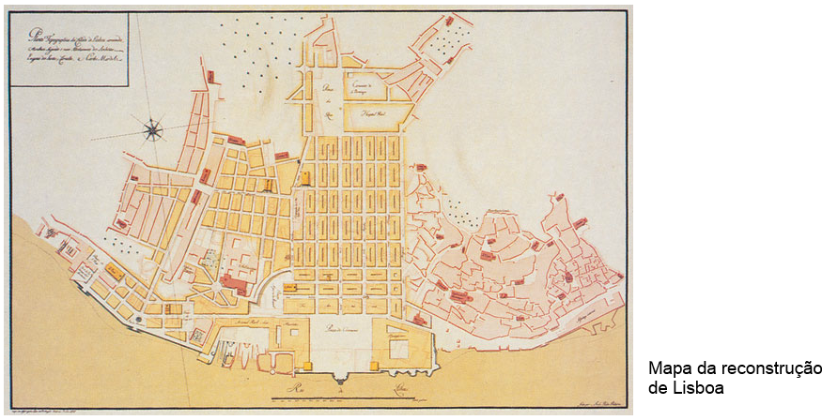

a) Qual o acontecimento que obrigou à reconstrução de Lisboa?

b) Quais são as características urbanísticas da cidade de Lisboa?

Um século de mudanças (século XVIII) Soluções
- a)

2. cultural; burguesia; sociais; academias; Enciclopédia

- a) V; b) V; c) F; d) V

- 1 – A; 2 – B; 3 – C

- Cultural; burguesia; sociais; academias; Enciclopédia

- a)

- Educação; ignorância; técnico

- 1 – A; 2 – C; 3 – B

- a) Liberdade.

b) Diderot critica as desigualdades e injustiças existentes na sociedade de ordens do Antigo Regime – “Aqueles que, graças ao poder, ao nascimento ou à riqueza, beneficiam de privilégios, devem tratar os outros como iguais, evitando humilhações e exigências despropositadas”. Não reconhece legitimidade ao absolutismo régio de direito divino, pois considera que “nenhum homem recebeu da Natureza o direito de dirigir os outros” e que “o poder que se baseia na violência não é mais do que uma usurpação” e, por isso, também lhe faz uma crítica.

- Quais os veículos que contribuíram para a difusão das ideias iluministas?

- a) V; b) V; c) F; d) V; e) V; f) F

- a)

- Sociais; científicas; XVIII; jesuítas; valores

- 1 – B; 2 – A; 3 – C

- 1 – D; 2 – C; 3 – A; 4 – B

- b)

- a) V; b) F; c) V; d) F; e) F; f) V

- 1 – A; 2 – C; 3 – B

- Praça do Comércio.

- a) Terramoto de 1755.

b) O projeto de reconstrução de Lisboa obedecia a critérios de racionalidade e traçado geométrico, com ruas largas e perpendiculares entre si e passeios para facilitar a circulação. Os edifícios foram construídos com base num sistema antissísmico (sistema de gaiola), com fachadas iguais que permitia uma construção mais rápida e com o mesmo número de pisos, sendo o térreo destinado ao comércio.

